Федеральное государственное бюджетное образовательное учреждение

высшего профессионального образования

«Московский государственный технический университет имени Н.Э. Баумана»

(МГТУ им. Н.Э. Баумана)

Факультет: Информатика и системы управления

Кафедра: Теоретическая информатика и компьютерные технологии

**Дополнительная работа №1**

**«Реализация модели вселенной»**

**по курсу: «Языки и методы программирования»**

Выполнил:

Студент группы ИУ9-22Б

Виленский С. Д.

Проверил:

Посевин Д. П.

**Цель работы.**

Реализовать модель вселенной.

**Условия задачи**

Вычислить максимальное расстояние между двумя частицами вселенной.

**Код класса Universe**

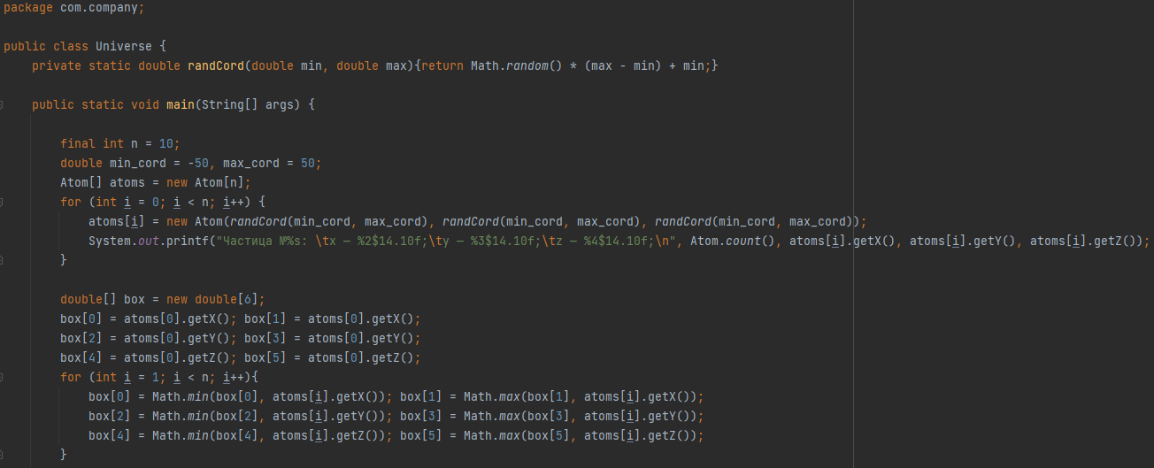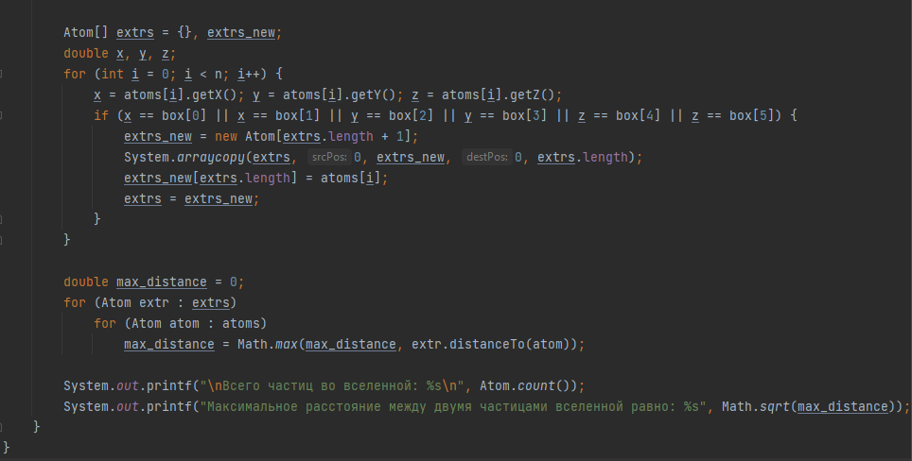

**Код класса Atom**

